附件1：
新生统一身份认证账号激活操作指南
统一身份认证平台是“智慧财大”的数字身份管理与服务中心，为每位新生提供一个统一身份认证账号，实现用同一个账号密码，登录多个系统。认证服务涵盖了信息服务门户、无线校园认证、浙财彩微、“彩云”云库、校园VPN、网络课堂等系统。
为保证新生能顺利进行入学报到、使用校内各种信息化资源，每位新生入学之前都需进行统一身份认证账号激活操作。激活过程如下：
一、绑定“浙财彩微”
1.扫码：打开微信扫一扫，扫描下方二维码。

2.账号绑定：进入账号绑定页面，输入用户名：学号，初始密码：身份证号后六位（末位x字母为小写）。
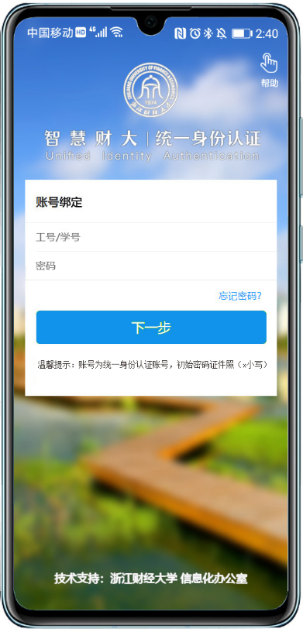
3.手机号绑定：输入微信绑定的手机号，获取验证码。
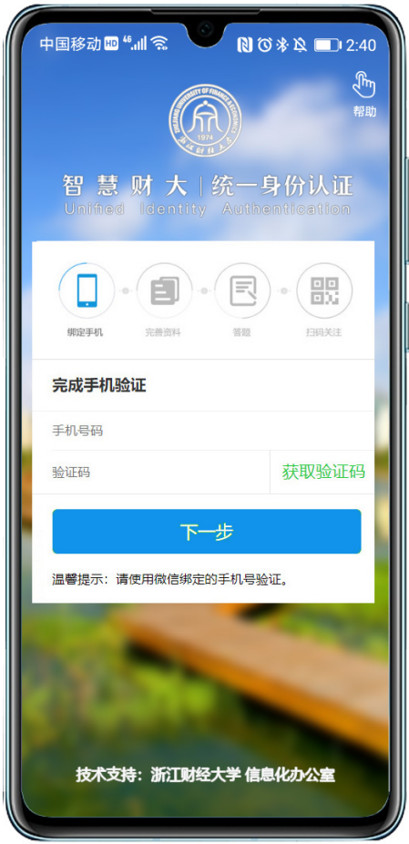
4.完善资料：进入密码修改页面，设置新密码（密码规则为英文、数字和特殊字符结合，长度不少于8位）；并填写密保邮箱。
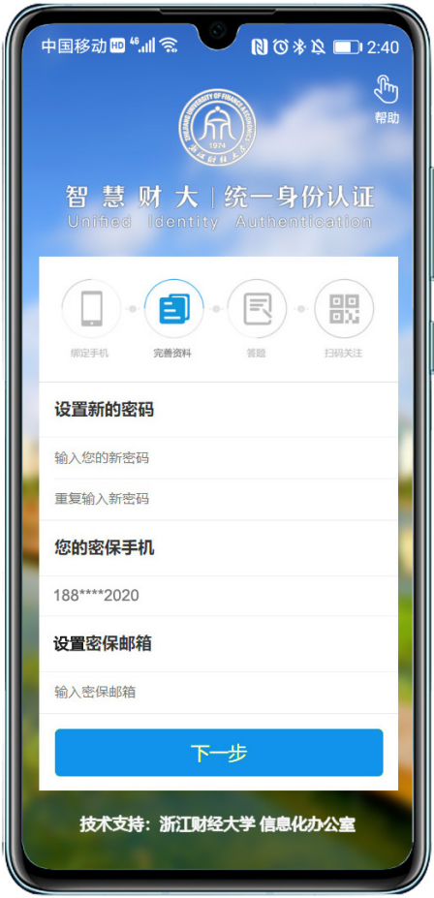
5.答题：进入答题页面，完成答题环节。
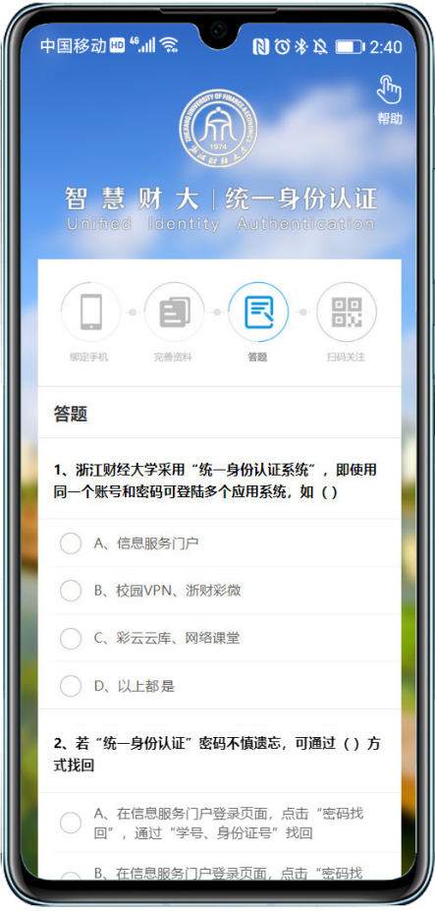
二、关注“浙财彩微”
1.完成认证：长按二维码，识别并关注“浙财彩微”。
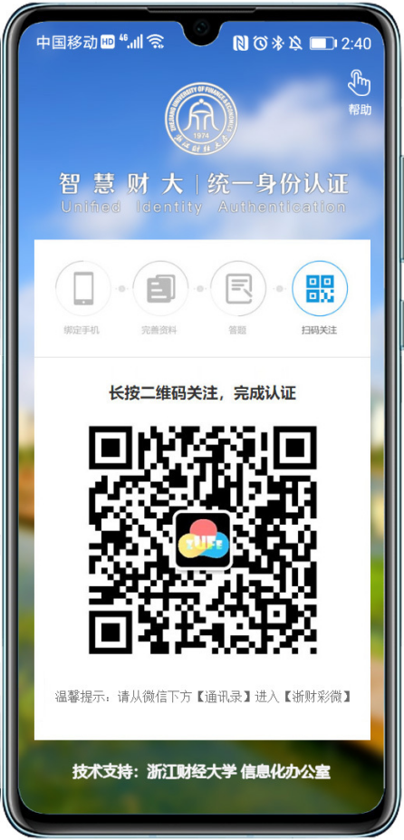
2.确认激活是否成功：重新打开微信，点击微信下方“通讯录”→“浙财彩微”，看到应用列表，则表示账号成功绑定并激活。
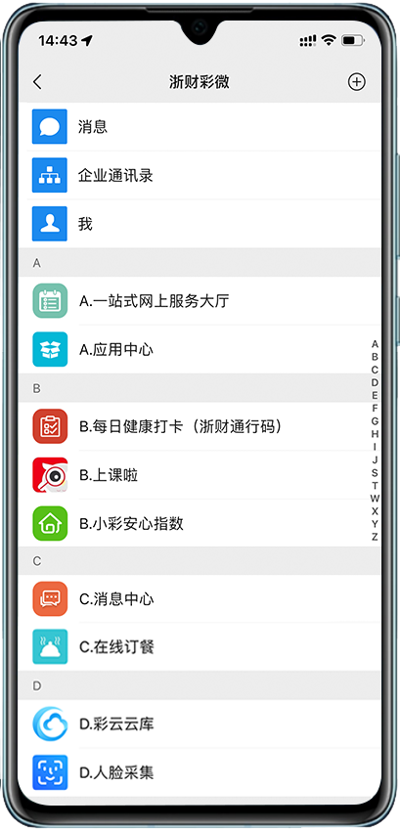

附件2：
浙江财经大学2022级研究生奖助政策问答
问题一：浙江财经大学研究生学费标准如何？
答：根据浙财大〔2018〕189号《浙江财经大学研究生学费管理办法》规定，我校自2019年秋季学期入学研究生开始按照如下标准执行收费：学术型硕士研究生8000元/年，专业学位（全日制）硕士研究生10000元/年；博士研究生10000元/年。
问题二：缴纳学费是否会增加研究生的经济负担，从而影响家庭经济困难研究生顺利就学？
答：研究生教育全面实施收费政策的同时，学校也在进一步完善研究生奖助体系，提高研究生待遇。研究生获得奖助学金的额度将超过其应缴纳的学费，收费后每位同学可获得不低于12000元/年的资助和奖励。
此外，对于确因家庭经济困难而无法按时缴纳学费的研究生，学校允许其通过“绿色通道”先办理入学手续，并通过办理助学贷款、发放困难补助等方式，帮助他们解决实际问题，确保同学不因家庭经济困难影响学业。
问题三：新生入学时，如何申请缓缴学费？
答：新生入学时，有下列情形之一者，可申请缓缴学费：有家庭经济困难证明，申请国家助学贷款尚未到位，难以按时缴纳学费；家庭突遭不幸或有其它特殊困难，暂时难以按时缴纳学费。
新生入学报到时通过“绿色通道”办理缓缴学费申请，申请人需填写《学费缓缴申请表》，并出具《家庭经济情况调查表》。申请办理完毕后，学生持获得批准的《学费缓缴申请表》到所在学院办理注册手续。
问题四：目前学校设有哪些奖助学金？
答：目前我校研究生奖学金包括国家奖学金、学业奖学金和专项奖学金等；助学金包括国家助学金、“三助一辅”岗位助学金、困难补助金和国家助学贷款等。
（一）奖学金
1.国家奖学金
主要用于奖励学业成绩特别优秀、科学研究成果显著、社会公益活动表现突出、综合素质优异的全脱产学习全日制研究生。奖励标准为博士研究生30000元/年，硕士研究生20000元/年。
2.学业奖学金
奖励对象为全脱产学习全日制研究生。学校根据新生和高年级研究生的具体情况，确定相应的评定比例和奖励标准，具体参照《浙江财经大学研究生学业奖学金管理办法》执行。MBA、MPA、MPAcc等非全日制专业研究生的学业奖学金办法由所在学院另行制定。
3.专项奖学金
（1）励学奖励计划
主要用于奖励研究生取得高水平科研成果，在学科及创新创业竞赛、学位论文评选中获奖，考取博士研究生及赴国（境）外访学等情况，奖励标准与评定比例参照《浙江财经大学研究生励学奖励计划管理办法》执行。
（2）社会奖学金
社会奖学金的具体名称、奖励额度、评审办法等由设奖单位和我校协商决定，费用由设奖单位承担。目前学校设有“浙农-阳光”奖学金、“泰隆之星”奖学金等社会奖学金。
（二）助学金
1.国家助学金
发放对象为所有全脱产学习全日制研究生，用于补助研究生基本生活支出，按照基本学制年限发放。补助标准为：博士研究生每年15000元，按照10个月，1500元/月发放；硕士研究生每年6000元，按照10个月，600元/月发放。
2.学校助学金
发放对象为所有纳入国家研究生招生计划的博士研究生，用于支持博士研究生更好地完成学业，按照基本学制年限，每年10000元，分10个月，1000元/月发放。
3.“三助一辅”岗位助学金
学校设有“三助一辅”（助教、助研、助管、兼职辅导员）岗位。新生入学后，可根据自身情况和岗位要求，应聘“三助一辅”岗位，岗位津贴按照实际工作量计发。
4.困难补助金
学校设有研究生困难补助专项经费，对经济困难研究生发放困难补助。困难补助包括特别困难补助和临时困难补助，入学后申请办理。有意申请困难补助的研究生，需提前准备好《家庭经济情况调查表》。
特别困难补助用于资助家庭经济特别困难、无法保证正常学习生活的在校研究生，分2000元/人、1500元/人两个等级。临时困难补助用于资助因病因伤需支付大额医药费，且通过医疗保险、商业保险理赔后，自负部分医药费仍造成严重经济负担，或因个人及家庭遭受突发性重大意外伤害（如家乡遭受特大自然灾害），造成经济困难，严重影响正常学习、生活的在校研究生，根据困难情况酌情发放，最高额度为5000元。
5.国家助学贷款
国家助学贷款分生源地助学贷款和就学地助学贷款。生源地助学贷款在新生户口所在地办理，手续比就学地助学贷款方便、快捷。就学地助学贷款由新生入学后在学校办理，目前浙江省的就学地助学贷款最高额度为16000元。有意办理就学地助学贷款的新生，需出具由县级及以上民政局盖章的《借款人家庭经济贫困证明》和《借款人家长意见书》，准备好借款人父母户口本复印件。
问题五：不同类别的奖助学金，奖金和荣誉可以兼得吗？
答：获得学业奖学金的研究生，可同时获得研究生国家奖学金、研究生国家助学金等其他研究生国家奖助政策以及校内研究生奖助政策资助。
问题六：可以用各类奖助学金直接抵消全部或部分学费吗？
答：不能。根据上级教育主管部门的规定，研究生国家奖学金、学业奖学金必须一次性发放给获奖学生，研究生国家助学金则须按月发放到学生手中。上述奖助学金必须专款专用，不得截留、挤占、挪用。因此，不能用各类奖助学金抵消学费。
问题七：拖欠学杂费的同学能享受各类奖助学金吗？
答：不能。根据学校研究生学籍管理规定，未按时缴纳学费及其它相关费用，也未办理学费缓缴申请的同学不予办理注册手续。未按时注册的研究生其学籍状态不能被视为在校生，故不能享受各类奖助学金。
备注：本简介内容及相关文件可登录浙江财经大学研究生院https://gs.zufe.edu.cn/查阅；《家庭经济情况调查表》、《学费缓缴申请表》、《借款人家庭经济贫困证明》和《借款人家长意见书》、“借款人父母户口本”复印件格式等各类材料可至该网站“常用下载”栏下载。

附件3：
新生迁移户口须知
一、学生户口的基本政策依据
1.根据《浙江省常住人口登记管理规定》第五十八条：考取大中专院校的新生，可以自愿选择是否将户口迁往学校。选择将户口迁往学校的，凭新生录取通知书等材料，向户口所在地公安派出所申报户口迁出登记。
2.普通高等学校学生户口自愿迁往学校后，在学期间，除退学、转学外户口一律不得迁出。
3.新生在迁出户口前须核实自己户口的真实合法性，严禁假冒他人身份信息或者使用假户口，一旦查实，将从严处理。
二、户口迁移相关注意事项
1.核实迁移证的字迹是否清晰可辨认，出生地、籍贯是普通省份的写到市、县一级（例如：浙江省杭州市、浙江省XX县）；出生地、籍贯是直辖市的写到区一级（例如：上海市浦东区）；迁移证上的主项：姓名、性别、出生日期、身份证号码、民族，不能有手工涂改的痕迹，其他辅项有错误可手写加盖户口专用章；迁移证上必须有迁出地派出所的户籍专用章，不符合上述要求的请直接让迁出地派出所重新开具。同时核查户口迁移证上的姓名与身份证、录取通知书是否一致，如有不一致的情况，请在户籍地派出所处理好后再办理迁出手续。
2.迁往地址请填写：浙江省杭州市钱塘区浙江财经大学，迁往地址填写不规范的迁移证将无法落户。
3.请各位新生在迁移证右上角注明本人手机号码和父母一方手机号并标注号码所有人，开学报到后，根据学校统一安排尽快将户口迁移证、身份证复印件、录取通知书复印件上交学院辅导员，逾期不交的，请自行持迁移证回原籍恢复户口。
4.注意：按照公安机关相关规定，新生只有在入学报到时可选择户口迁入学校；选择户口不迁入学校的新生，由本人填写《学生户口不迁人员登记表》，在读期间不再办理迁入手续。

附件4：
浙江省内学生缴费凭证

银 校 通 缴 款 凭 证（样本以当地实际为准）
年 月 日 流水号:
单位编号： 08102 单位名称：浙江财经大学
客户编号： 学号 客户姓名：学生本人姓名
年 级： 2022级研究生 班 级：专业名称
缴款金额：（大写金额） ￥：（小写金额）
缴款方式：（现金或转账）
客户账号： 客户签名：
（银行签章）
注：表格内加粗字体必须填写清楚

附件5：
浙江省外学生缴费凭证

个人汇款凭证（样本）
客户填写栏 | 汇  款  人 | 全称 |  |  | 必须学生本人姓名 |  |  |  |  |  |  | 收  款  人 | 全 称 | 分行特色银校通-浙江财经大学学费电汇户
客户填写栏 | 汇  款  人 | 联系电话 |  |  | 学生本人联系电话 |  |  |  |  |  |  | 收  款  人 | 账 号 | 330616780156229599008201010
客户填写栏 | 汇  款  人 | 证件名称 |  |  | 身份证 |  |  |  |  |  |  | 收  款  人 | 汇入地 | 浙江省建行杭州文西支行
客户填写栏 | 汇  款  人 | 证件号码 |  |  | 身份证号码 |  |  |  |  |  |  | 收  款  人 | 汇入地
客户填写栏 | 金  额 | 千 | 百 | 十 | 万 | 千 | 百 | 十 | 元 | 角 | 分 | 汇款用途 |  |  | 学号+姓名  例:200102030405张三学费
客户填写栏 | 汇款种类 |  |  |  | □普通汇款 □ 普通附言汇款 □礼仪汇款
银行打印
□速汇通 □行外汇款 年 月 日 交易流水号
会计主管 授权 复核 录入
本人已确认银行打印内容正确无误 客户签名确认
注：表格内加粗字体必须填写清楚

